2022-2023 MOKSLO METŲ I PUSMEČIO VAIKŲ PASIEKIMO IR PAŽANGOS ANALIZĖ

Remiantis Kauno lopšelio darželio ,,Tukas“ ikimokyklinio ir priešmokyklinio amžiaus vaikų ugdymo(si) pažangos ir pasiekimo aprašu, vaikų pažanga fiksuojama du kartus metuose. Pirminis vertinimas vyko 2022 m. rugsėjo mėnesio pabaigoje, jis pateiktas sistemoje - ,,Mūsų darželyje“. Apžvelgiant sistemoje grupių mokytojų pateiktus duomenis galima išskirti kiekvienos grupės stipriąsias bei silpnąsias ugdymosi sritis bei numatyti individualius poreikius ir tobulintinas kryptis.
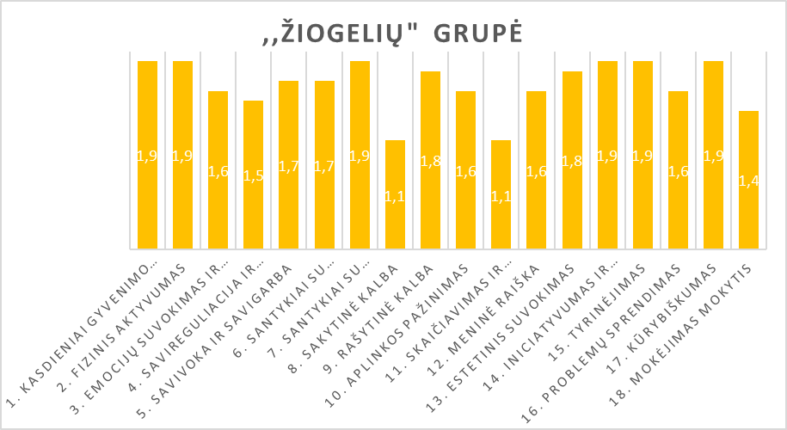
Lopšelio amžiaus grupės:
Stipriosios ugdymosi sritys:
Fizinis aktyvumas- savarankiškai atsistoja, stovi, atsitupia, pasilenkia, eina į priekį, atsisėdęs ant riedančio žaislo stumiasi kojomis. Ridena, meta, gaudo kamuolį.
- Santykiai su bendraamžiais - mėgsta žaisti greta kitų vaikų, stebėti jų veiklą. Jiems šypsosi, mėgdžioja jų judesius, veiksmus, ką nors pasako, duoda žaislą kitam, tačiau supykę atima žaislus vieni iš kitų.
- Iniciatyvumas ir atkaklumas - pasirenka daiktus, su jais žaidžia, daug kartų atkakliai bando atlikti naują veiksmą, kartoja tai, kas pavyko. Trumpam atitraukus dėmesį vėl sugrįžta prie ankstesnės veiklos. Veiksmais ir atskirais žodžiais reiškia norus, veda suaugusįjį prie dominančių daiktų. Protestuoja, reiškia nepasitenkinimą, negalėdamas įveikti kliūties

Silpnosios ugdymosi sritys:

- Sakytinė kalba - dar ne visi grupėje vaikai taria žodžius. Daugelis vaikų tik pradeda mėgdžioti mokytojo kalbėsena, taip pat ne visi geba išklausyti.
- Skaičiavimas ir matavimas - daugelis vaikų dar tik mokosi, skirti sąvokas daug ir mažai.

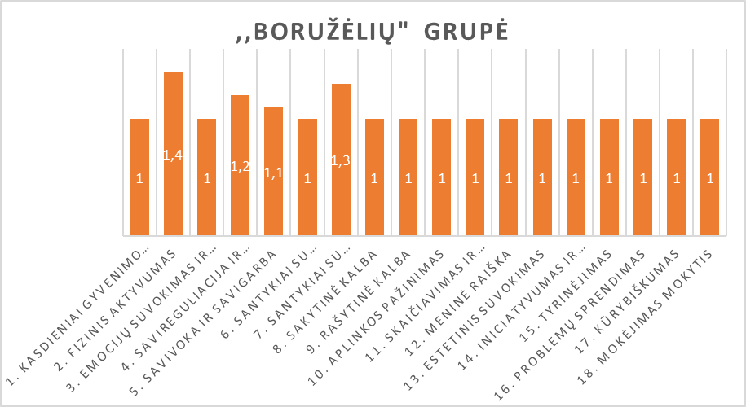
Stipriosios ugdymosi sritys:

- Fizinis aktyvumas - noriai renkasi judrias veiklas ir žaidimus.
- Santykiai su bendraamžiais- kai kurie vaikai siekia bendraamžių draugijos, nori žaisti greta, įsitraukti į žaidimus.

Silpnosios ugdymosi sritys:

- Santykiai su suaugusiaisiais - kai kurie vaikai sunkiai atsiskiria nuo tėvų. Prieštarauja suaugusiojo prašymams, pykčiu, verksmu ir riksmu reikalauja savo tikslo.
- Tyrinėjimas - dauguma jaučia nerimą, baimę naudotis ugdymosi priemonėmis, daiktais, žaislais. Išsigąsta išsitepę rankas, eksperimentinių ir ugdymosi veiklų metu.
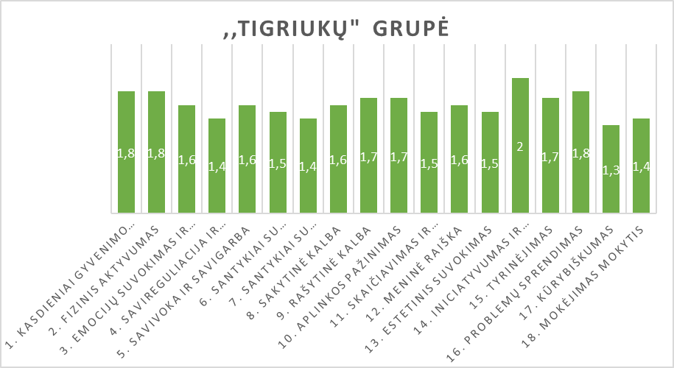
Stipriosios ugdymosi sritys

- Kasdieniai gyvenimo įgūdžiai - dauguma vaikų valgo ir geria savarankiškai, suaugusiojo padedami apsivelka ir nusivelka drabužėlius, prausiasi. Patys nueina į naudojasi tualetu.

- Fizinis aktyvumas- visi vaikai juda pakankamai gerai (bėga, eina, ropoja, šokinėja ant dviejų kojų, lipa laiptais). Sunkiau sekasi tik trims vaikams.

Silpnosios ugdymosi sritys:
- Kūrybiškumas - vaikai domisi naujais daiktais, vaizdais, garsais ir judesiais. Tačiau dar reikia ugdyti vaikų vaizduotę ir skatinti tyrinėti.

- Santykiai su bendraamžiais - vaikai bando bendrauti tarpusavyje, žaisti vienas šalia kito. Tačiau sunkiau sekasi dalintis žaislais, dažnai pykstasi.
- Savireguliacija ir savikontrolė - vaikams dar sunkiai sekasi laikytis susitari taisyklių. Sunkiau sekasi valdyti savo emocijas

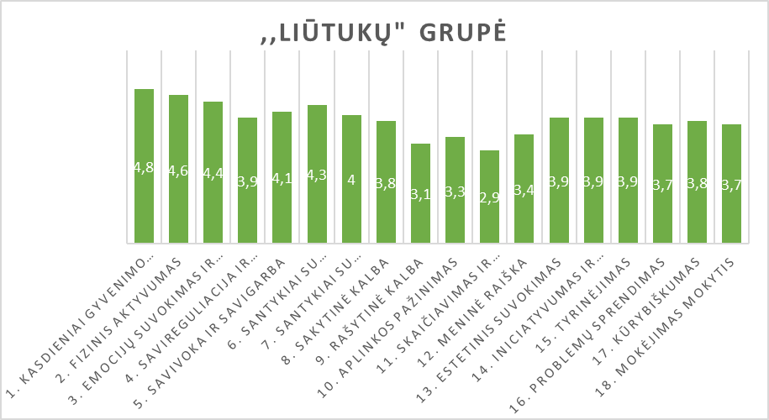
Ikimokyklinio amžiaus grupės:

Stipriosios ugdymosi sritys:
- Kasdieniniai gyvenimo įgūdžiai - turi supratimą apie higienos įpročius, geba naudotis stalo įrankiais, patys pasirenka norimą maistą. Didžioji grupės dalis patys nusirengia bei apsirengia. Priminus tvarkosi žaislus ir veiklos vietą. Turi elementarius saugaus elgesio įgūdžius: ką nors veikdamas stengiasi saugoti save ir kitus.
- Fizinis aktyvumas - ugdytiniai yra aktyvūs, noriai įsitraukia į fizines veiklas, atlieka pagrindinius judesius: eina, bėga, laipioja, apeina įvairias kliūtis, pašoka nuo žemės, atlieka įvairius pratimus su kamuoliu. Turi išlavėjusius smulkiosios ir stambiosios motorikos įgūdžius.
- Emocijų suvokimas ir raiška - supranta, kad skirtingose situacijose jaučia skirtingas emocijas, geba jas išreikšti mimika ir veiksmais, atpažįsta kitų emocijas pagal veido išraišką, pradeda suprasti situacijas, kuriose jos kyla.

Silpnosios ugdymosi sritys:

- Skaičiavimas ir matavimas - ugdytiniams sunkiau sekasi atpažinti ir įvardinti pagrindines geometrines figūras, jas sieti su panašios formos daiktais. Sunkiau sekasi suvokti daiktų erdvinę padėtį, lyginti daiktus pagal ilgį storį, aukštį, masę naudojant dydžių skirtumams apibūdinti vartojamus žodžius.
- Rašytinė kalba - mažai domisi knygelėmis, sunkiai sekasi įvardinti įvairių objektų, veikėjų bruožus ir veiksmus. Mažai domisi raidėmis, rašytiniais simboliais, jais nemanipuliuoja įvairioje veikloje.
- Aplinkos pažinimas - sunkiau sekasi įvardinti savo vardą ir pavardę, trūksta žinių apie gyvenamosios vietos objektus, negeba įvardinti miesto, gatvės (kurioje gyvena) pavadinimų. Dauguma neįvardina metų laikų pavadinimų ir pagrindinių jų bruožų. Sunkiau sekasi atpažinti ir įvardinti gamtoje sutinkamų objektų (daržovių, grybų, medžių ir pan.) pavadinimus, sieti juos su vaizdine medžiaga.
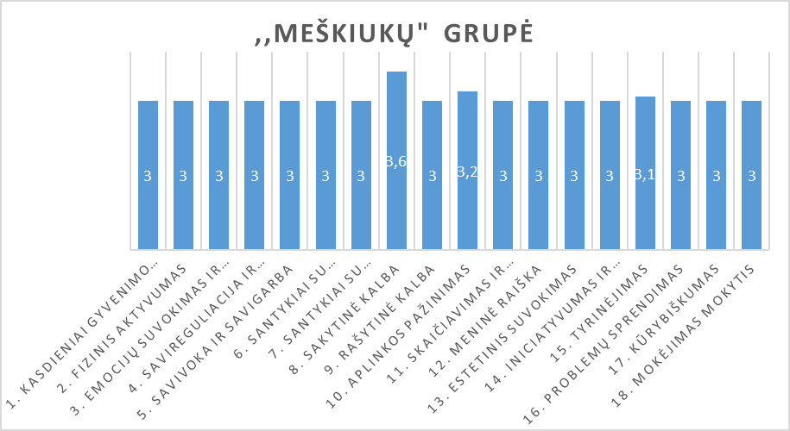
Stipriosios ugdymosi sritys:
- Sakytinė kalba –
įdėmiai klausosi įvairių pokalbių, sekamų pasakojimų, skaitomų bei deklamuojamų kūrinių. Pradeda išklausyti, suprasti ir reaguoti į tai, kas jiems sakoma. Daug kalba apie tai, ką matė, girdėjo. Kartu su mokytojomis deklamuoja trumpus eilėraštukus, atkartoja trumpus pasakojimus, dažnai prideda savo žodžių.
- Aplinkos pažinimas- Visi ugdytiniai pasako savo vardą, kai kurie ir savo pavardę. Atpažįsta paveikslėliuose, knygutėse ar grupės aplinkoje dažniausiai matomus gyvūnus, daržoves (juos įvardina, pasako jų spalvą).
- Tyrinėimas - Vaikai geba tyrinėti juos supančią aplinką, domisi vykstančiais procesais, juos analizuoja, renka informaciją.

Silpnosios ugdymosi sritys:
- Savireguliacija ir savikontrolė - sunkiau sekasi save kontroliuoti kritinėse situacijose, valdyti savo jausmus ir emocijas.
- Skaičiavimas ir matavimas - dauguma ugdytinių supranta, ką reiškia vienas, du ir daug, tačiau ne visi geba teisingai suskaičiuoti.
- Problemų sprendimas - ugdytiniams sunku savarankiškai atpažinti, suprasti ir išspręsti problemines situacijas. Dauguma ne visada noriai imasi sudėtingos veiklos.
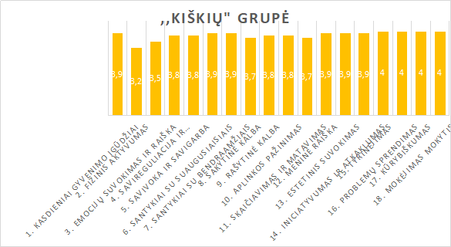
Stipriosios ugdymosi sritys:

- Tyrinėjimas-ugdytiniai itin pradėjo domėtis aplinka, stebėti kaip auga augalai, kaip elgiasi gyvūnai, noriai atlieka paprastus bandymus, tyrinėja, iš kokių medžiagų padaryti daiktai, kur jie naudojami.
- Problemų sprendimas- ugdytiniai supranta, kaip reikia išspręsti iškilusias problemas ar sunkumus. Daugiau pradėjo spręsti iškilusius konfliktus tarpusavyje, neįsikišant suaugusiajam.
- Kūrybiškumas - geba sugalvoti ir įgyvendinti savo idėjas. Savitai reiškia savo įspūdžius įvairioje veikloje. Piešia savo sumanymus, konstruoja įvairius statinius, iš esamų priemonių sugalvoja ką galima pasigaminti, sugalvoja naujų veiklos būdų.
- Mokėjimas mokytis - stengiasi mokytis, sukaupti labiau dėmesį, rinkti informaciją, ją fiksuoti, analizuoti, atpasakoti. Džiaugiasi tuo, ką išmoko.
Silpnosios ugdymosi sritys:
- Fizinis aktyvumas - vaikai sportuoti mėgsta, bet ne visada tai nori daryti ir atlikti užduotis. Nors yra grupėje aktyvūs. Sunkiau sekasi šokinėti ant vienos ar kitos kojos, išlaikyti pusiausvyrą. Nepagauna rankomis kamuolio, arba neišlaiko koordinacijos ir pusiausvyros.
- Emocijų suvokimas ir raiška - geba atskirti emocijas, tačiau sunkiau sekasi jas valdyti, arba įvardinti ką jaučia ir kas vyksta.
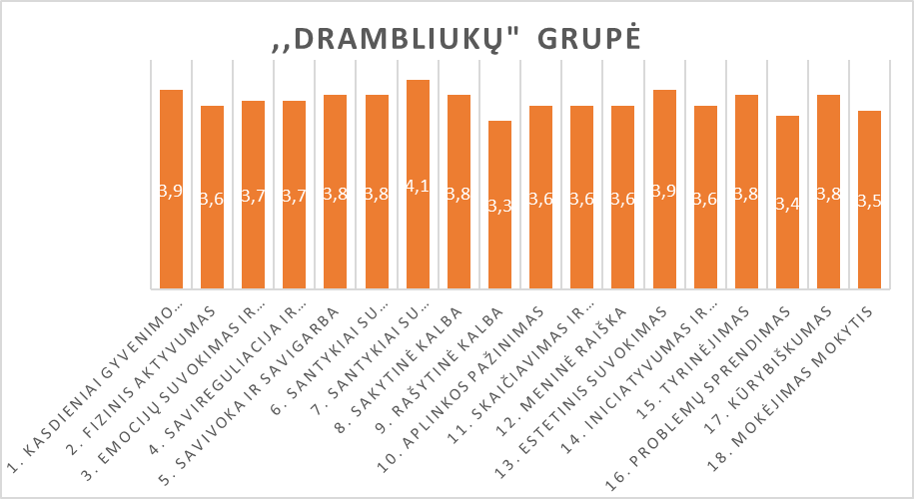
Stipriosios ugdymosi sritys:

- Kasdieniniai gyvenimo įgūdžiai - ugdytiniai turi supratimą apie elementarius valgymo, saugaus elgesio ir higienos įpročius, geba paaiškinti higienos ir sveikos mitybos naudą. Dauguma vaikų valgo tvarkingai, geba savarankiškai naudotis stalo įrankiais, patys pasirenka norimą maistą. Taip pat aktyviau įsitraukia į stalo serviravimo ir savitvarkos darbus. Rodo norą padėti atlikti kasdienius ruošos darbus, siūlo savo pagalbą. Ugdytiniai geba savarankiškai naudotis tualetu, patys nusirengia bei apsirengia, siekia tvarkingai susidėti savo drabužėlius. Ugdo gebėjimą veikti tvarkingi, nepavykus didžioji dalis siekia susitvarkyti arba turi suvokimą, jog tai būtų naudinga.
- Santykiai su bendraamžiais - geba užmegzti artimesnius ir draugiškesnius santykius su savo bendraamžiais, jais pasitiki, įsitraukia į vienas kito žaidimus. Tariasi dėl bendros veiklos, žaislų, susipykę siekia išspręsti konfliktus. Su suaugusiojo pagalba stengiasi palaukti savo eilės, dalintis žaislais, susitarti tarpusavyje. Vis dažniau bando padėti vieni kitiems, drąsiau prašo draugų pagalbos susidūrę su kliūtimis.
- Estetinis suvokimas - ugdytiniai džiaugiasi savo atliktais darbeliais, girdėdami žinomus muzikos kūrinius, emocingai į juos reaguoja. Auga noras užsiimti vis įvairesne veikla, dėl to aktyviau didžiuojasi pasiekimais, reaguoja į kitų nuomonę, siekia tobulėti. Laisviau pasako savo įspūdžius apie kūrinius, veiklas, gamtos ir aplinkos daiktus, pastebi ir apibūdina kai kurias jų detales. Dažniau išsako savo nuomonę.

Silpnosios ugdymosi sritys:

- Rašytinė kalba - vaikams dar tik pradeda formuotis suvokimas ir įgūdžiai šioje srityje. Dalis vaikų retai arba visai nemanipuliuoja raidelėmis, didžioji dalis nerašo realių raidžių ar elementų. Raidelėms kasdienėse veiklose ar darbeliuose neskiria pakankamai dėmesio, vangiai rodo susidomėjimą. Didelė dalis vaikų piešia vertikalias ir horizontalias linijas arba bando jungti linijas į formas, tačiau trūksta įgūdžių kaip galima jomis manipuliuoti, jog pasiektų norimą tikslą, išgautų tam tikrą simbolį, objektą.
- Problemų sprendimas - ugdytiniai supranta, kad susidūrė su sudėtingesne veikla, kliūtimi ar problema, tačiau vengia patys išbandyti jau žinomų ar naujų veikimo būdų, nori greitų ir lengvų rezultatų, tikisi pagalbos ir problemų sprendimų iš šalies (suaugusieji turi įveikti kliūtį už juos), vengia iššūkių. Taigi ugdytiniams sunkiau sekasi patiems įveikti iškilusius sunkumus, kas tampa sunkumų priežastimi mokėjimo mokytis srityje (vengia mokytis naujų dalykų, bijodami sunkumų), kurią taip pat reikia stiprinti.
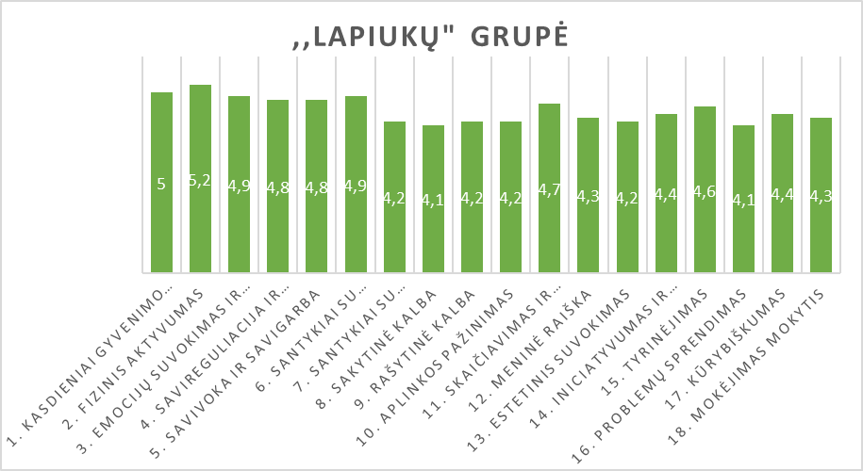
Stipriosios ugdymosi sritys:
- Kasdieniai gyvenimo įgūdžiai - vaikai valgo pakankamai tvarkingai. Pasako, jog maistas reikalingas, kad augtume, būtume sveiki. Įvardija vieną kitą maisto produktą, kurį valgyti sveika, vieną kitą – kurio vartojimą reikėtų riboti. Geba savarankiškai serviruoti ir tvarkyti stalą. Savarankiškai apsirengia ir nusirengia, apsiauna ir nusiauna batus. Priminus ar savarankiškai plaunasi rankas, prausiasi, nusišluosto rankas ir veidą. Dažniausiai savarankiškai tvarkosi žaislus ir veiklos vietą.
- Fizinis aktyvumas - vaikai sportuoja, žaidžia, atlieka kūno judesio pratimus ir smulkiosios motorikos pratimus. Stengiasi taisyklingai sėdėti, judėti. Mėgsta labiau judrias, nei pasyvias ir dėmesio sukaupimo reikalaujančias veiklas.

Silpnosios ugdymosi sritys:

- Sakytinė kalba - sunkiai sekasi išklausyti vienas kitą, nepertraukiant pasakojančio. Nemaža dalis ugdytinių lanko logopedinius užsiėmimus dėl kalbos.
- Problemų sprendimas - sunkiau sekasi spręsti iškilusias problemas, ypač ieškoti ir galvoti taikių problemų sprendimo būdų, nusiraminti ir susivaldyti kritinėje situacijoje.
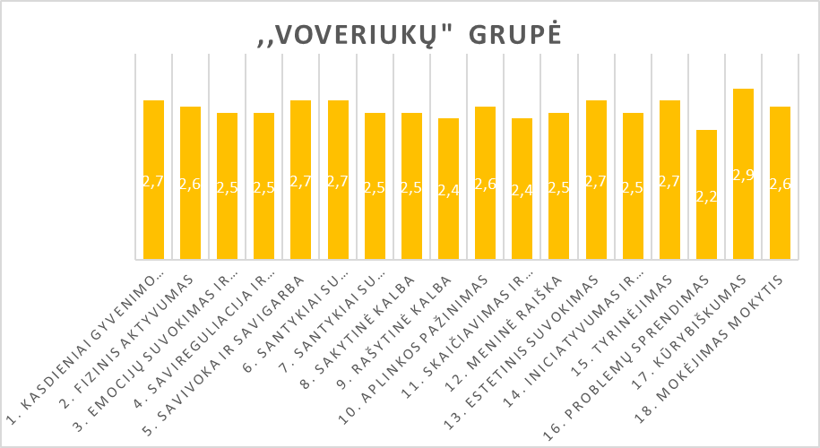
Stipriosios ugdymosi sritys:
- Kūrybiškumas - žaisdami atlieka įsivaizduojamus simbolinius veiksmus.
- Kasdieniai gyvenimo įgūdžiai - visi ugdytiniai savarankiškai valgo ir geria. Pasako, ko nori ir ko nenori valgyti. Padedami mokosi serviruoti stalą. Padeda į vietą priemones ar žaislus, su kuriais žaidė.
- Santykiai su suaugusiaisiais - ugdytiniai drąsiai veikia, rizikuoja, kai šalia yra jais besirūpinantis suaugusysis. Mėgdžioja, tačiau žaidime savaip pertvarko suaugusiųjų veiksmus, žodžius. Noriai veikia savarankiškai, bet ir tikisi suaugusiojo palaikymo, pagyrimo.
- Estetinis suvokimas - ugdytiniai, paklausti pasako, ar patiko dainelė, šokis, dailės darbelis. Emocingai reaguoja ir džiaugiasi savo puošnia apranga.
- Tyrinėjimas - atsargiai elgiasi su nepažįstamais daiktais, tačiau rodo susidomėjimą, bando aiškintis, kas tai yra, kaip tai veikia.

Silpnosios ugdymosi sritys:
- Probelmų srpendimas - ugdytiniams sunku savarankiškai atpažinti, suprasti, išspręsti problemines situacijas.
- Skaičiavimas ir matavimas - sunkiau sekasi suprasti žodžius, kuriais nusakomas judėjimas erdvėje: paimti didelį, nueiti iki, pažiūrėti į viršų ir t.t. Ne visi ugdytiniai supranta, kad bokštas, kurio viršuje bus didesnės, o apačioje mažesnės kaladėlės, nebus tvirtas.
- Rašytinė kalba - nemaža dalis vaikų spalvindami pateiktą paveiksliuką, spontaniškai brauko popieriaus lape, nebandydami spalvinti tik reikiamą objektą. Tik keletas vaikų prašo paskaityti jų pasirinktą knygą.

Priešmokyklinio ugdymo grupės:
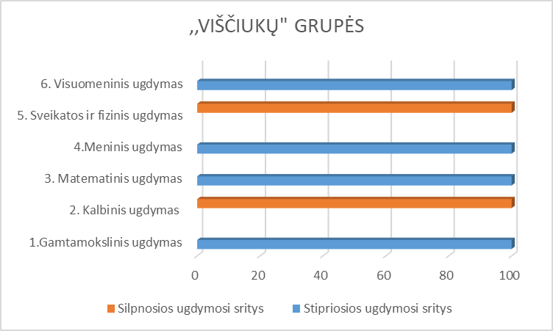
Stipriosios ugdymosi sritys:
- Meninis ugdymas- vaikai geba atskirti kas yra gražu, tvarkinga, estetiška, dera spalvomis. Darbelius stengiasi atlikti iki galo, išbaigtus, naudodami įvairiausius smulkius elementus, detales. geba pasirinkti meninės raiškos priemones, sugalvoja patys meninės raiškos būdus, kuria įsivaizduodami, fantazuodami savo pasirinkta ar pedagogo pasiūlyta technika. Geba kurti mizascenas draugų būryje arba pirštininėmis lėlėmis, dainuoja, improvizuoja šokiu. Išmoksta dainų, žaidimų žodžius, judesius, išbando muzikos instrumentus.
- Gamtamokslinis ugdymas- vaikai geba tyrinėti aplinką, renka informaciją, ją analizuoja, reflektuoja, ieško patys informacijos įvairiuose šaltiniuose, tyrinėja supančia aplinka, domisi vykstančiais procesais. Samprotauja apie atsakingą elgesį gamtoje, smalsauja ką tyrinėja gamtos mokslai. Savais žodžiais pasakoja apie gamtos reikšmę žodžiais,
- Matematinis ugdymas- supranta ir paaiškina skaičiavimo prasmę, geba atlikti matematinius veiksmus, žino matematinius simbolius, domisi skaičiais ir jų kiekiu. Kasdieninėse situacijose įvardina skaičių pavadinimus iki 10. Atsako į klausimus daugiau, mažiau, po lygiai.
- Visuomeninis ugdymas- samprotauja, kodėl svarbu žinoti savo adresą, domisi žemėlapiais, maršrutais, orientuojasi laiko tėkmėje, įvykių nuoseklume, tyrinėja praeitį, siedami dabartinį laiką. Aiškinasi pinigų prasmę. Domisi savo giminės žmonėmis, profesijomis, jų pomėgiais. Tyrinėja gamtinę ir žmogaus sukurtą aplinką bei joje vykstančius pokyčius.

Silpnosios ugdymosi sritys:
- Kalbinis ugdymas - bendraudami sunkiai sukaupia dėmesį, nepavyksta išklausyti draugo nepertraukiant. Vaikų žodynai labai skurdūs, pasakojimai nesklandūs, daugelis vaikų turi kalbos sutrikimų, kai kurių vaikų neįmanoma suprasti ką jie nori pasakyti, nederina žodžių galūnių. Kai kurie vaikai nerodo susidomėjimo knygomis, raidėmis, skaitymu. Kartais rašo veidrodiniu būdu.
- Sveikatos ir fizinis ugdymas - vaikai sportuoja, žaidžia, atlieka kūno pratimus, atlieka smulkiosios motorikos pratimus. Stengiasi taisyklingai sėdėti, judėti. Mėgsta labiau judrias, nei pasyvias ir dėmesio sukaupimo reikalaujančias veiklas. Dažnai pasitaiko vaikų nepasitikėjimo savimi požymių, netinkamai reiškia jausmus kitiems priimtinais būdais, dažnai konfliktuoja tarpusavyje, nuolat skundžiasi dėl smulkmenų, nepamėginę išspręsti konflikto ar nemalonumo savarankiškai taip pat sunkiai sekasi spręsti iškilusias problemas, ypač ieškoti ir galvoti taikių problemų sprendimo būdų. Žino, kokie būdai gali padėti pasijausti geriau, tačiau jų praktiškai neįgyvendina, nepasinaudoja. Nesaugo savo sveikatos ir kitų lauke ar fizinio lavinimo užsiėsimuose. Supranta taisyklių prasmę, tačiau dažnai jų nesilaiko, reikia nuolat jas priminti.

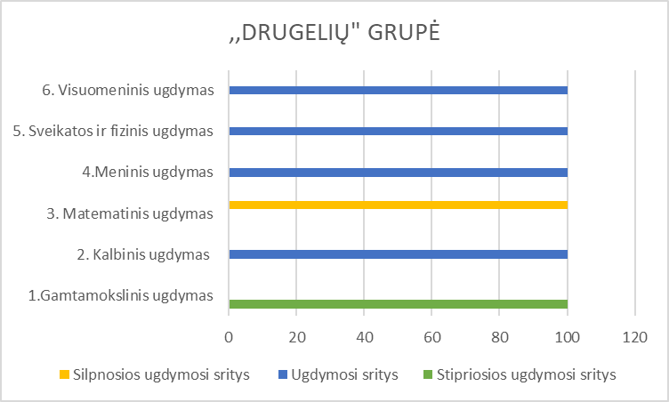
Stipriausios ugdymosi sritys:

- Gamtamokslis ugdymas – noriai domisi, aiškinasi, stebi, tyrinėja ir savais žodžiais, piešiniais , simboliais ir vaizdinėmis priemonėmis apibūdina artimiausios aplinkos, gamtos objektus, reiškinius ir įvairovę. Kalbinis ugdymas – dauguma pastebi garsų panašumus ir skirtumus, domisi skaitymu ir rašymu.

Silpniausios ugdymosi sritys:

- Matematinis ugdymas – dar vis sunkiai sekasi apibūdinti judėjimo kryptį (kairė, dešinė), Sveikatos ir fizinis ugdymas – daugumai vis dar sunkiai sekasi sutelkti ilgesniam laikui dėmesį, sunkumų įveikai pasirenka netinkamus sprendimus.

Atliktas pirminis vertinimas padėjo įvertinti kiekvieno vaiko pasiekimus. Remiantis bendru grupės vertinimu mokytojai kryptingai ir tikslingai koreguos ugdymo turinį, stiprins vaikų įgūdžius, plėtos bei gilins turimas žinias.

Priešmokyklinio amžiaus grupių tobulintos sritys :
- ,,Viščiukų“ grupė – kalbinis ugdymas, sveikatos ir fizinis ugdymas
- ,, Drugelių“ grupė - kalbinis ugdymas

Ikimokyklinio amžiaus grupių tobulintos sritys:
- ,,Drambliukų“ grupė - problemų sprendimas, rašytinė kalba; mokėjimas mokytis.
- ,,Meškučių“ grupė - sakytinė kalba, rašytinė kalba, santykiai su suaugusiaisiais ir bendraamžiais, skaičiavimas ir matavimas, aplinkos pažinimas bei problemų sprendimas.
- ,,Lapiukių“ grupė - rašytinė kalba, sakytinė kalba.
- ,,Kiškių“ grupė- kasdieniniai gyvenimo įgūdžiai, fizinis aktyvumas, emocijų suvokimas ir raiška ,
- aplinkos pažinimas, skaičiavimas ir matavimas .
- ,,Liūtukų“ grupė - skaičiavimo ir matavimo, rašytinės kalba, aplinkos pažinimas
- ,,Voveriukų“ grupė - rašytinė kalba, sakytinė kalba

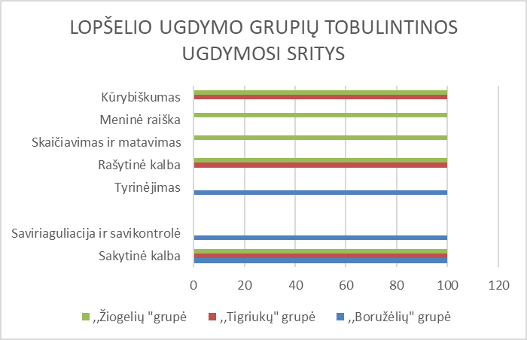

Lopšelio amžiaus grupės tobulintos sritys:
- ,,Boružėlių“ grupė - tyrinėjimas, sakytinė kalba, savireguliacija ir savikontrolė
- ,,Žiogelių“ grupė- sakytinė kalba, rašytinė kalba, skaičiavimas ir matavimas, meninė raiška. , kūrybiškumas.
- ,,Tigriukų“ grupė – kūrybiškumas, sakytinė kalba, rašytinė kalba, santykiai su bendraamžiais

